Тема №9 15.05.2020 группа АМ 18

Разборка и сборка привода распределительного вала.

Установка распределительных валов самостоятельно

Распределительный вал является частью системы газораспределительного механизма любого двигателя. Задачей распредвала является синхронизация рабочих тактов ДВС (упорядоченное открытие и закрытие клапанов для впуска горючей смеси и выпуска отработавших газов). От него зависит работа двигателя и исправность многих запчастей автомобиля.
Распределительный вал может размещаться как сверху, так и снизу. На некоторых двигателях устанавливается два распредвала.
Содержание:
- Причины замены
- Стук распредвала
- Что будет, если не менять вовремя
- Необходимость замены
- Нужные инструмены и порядок работы
- Видео инструкция
Вращение распредвала происходит путем передачи крутящего момента от коленчатого вала посредством цепной или ременной передачи. При этом угловое смещение распредвала прямо пропорционально зависит от углового смещения коленвала. Соответствие угловых смещений влияет на работу двигателя – если они не будут соответствовать друг другу, то порядок работы цилиндров будет нарушен, и как результат, ДВС не будет работать.

Причины для снятия-установки распредвала на двигатель
Причин для снятия либо замены распределительного вала на самом деле не очень много:
- замена цилиндропоршневой группы;
- ремонт головки блока цилиндров;
- при тюнинге силового агрегата;
- неисправности распределительного вала.
Узнать о неисправном распределительном вале можно по характерному глухому стуку при пуске двигателя. Однако появление стука может говорить не только о неисправности распредвала, но и о неисправностях других узлов и систем автомобиля. Среди неисправностей распредвала стоит отметить следующие:
- износ, царапины или задиры на опорных шейках;
- износ посадочных мест распредвала в постели;
- деформация или трещины распредвала.

На какие неисправности указывает стук распределительного вала

В некоторых случаях при пуске холодного двигателя появляется посторонний глухой стук в клапанной крышке. Это связано с тем, что у «холодного» ДВС смазка в трущихся деталях отсутствует и после запуска моторное масло начинает смазывать трущиеся детали, в результате чего стук впоследствии пропадает.
На появление стука влияют:
- неисправность постели распредвала;
- деформация распредвала или его частей;
- естественный износ кулачков распредвала;
- неисправность системы смазки, в том числе низкое качество или несвоевременная замена моторного масла;
- неправильный процесс подачи топлива.

Последствия несвоевременной замены распредвалов
Неправильное функционирование распредвала приводит к потере мощности двигателя, а впоследствии к преждевременному выходу его из строя, в том числе и в результате заклинивания при плохой смазке.
Если вы вовремя не устранили неисправность распределительного вала, то будьте готовы к ремонту либо замене клапанов головки блока цилиндров, преждевременному износу выхлопной системы и последующей ее замене.

Определяем необходимость замены распредвала
Необходимость ремонта или замены распределительного вала можно узнать только после его дефектовки, которая возможна только при снятом распредвале и наличии специальных инструментов.
Прежде чем вынуть распредвал из постели, нужно проверить его на осевое смещение. Для этого нужно несильно стукнуть по постели и если появится стук, то, скорее всего, распредвал неисправен.

В целом, диагностику распределительного вала можно провести без специального инструмента, визуально. Однако такой способ позволяет выявить только визуальные дефекты (царапины, задиры, трещины, износ кулачков в виде «огранки»), тогда как
При помощи микрометра проверьте диаметр опорных шеек и опор корпуса распредвала. При отклонении размеров от допустимых их можно отремонтировать, но очень часто проще купить новые запчасти, так как восстановление ремонтных размеров обходится дороже.
Пока доступ к частям газораспределительного механизма открыт (снят распредвал), то обязательно осмотрите и другие его составляющие: коромысла, маслосъемные колпачки, пружины и других детали.

Необходимые инструменты для проведения работ
В процессе съема и установки распределительного вала потребуются следующие инструменты:
- ключи (головки) размерностью 7, 8, 10, 13, 17;
- вороток;
- динамометрический ключ;
- трещотка;
- отвертки фигурная и ударная плоская;
- молоток;
- микрометр.

Порядок замены и установки распредвала на примере «классики» Волжского автомобильного завода
Заменить распределительный вал своими руками не представляет особой сложности, но требует аккуратности и внимательности. При неправильной установке будет нарушен порядок работы цилиндров, что незамедлительно скажется на работоспособности двигателя.
Этапы замены распределительного вала:
1. Снятие навесного оборудования двигателя.
Для снятия распределительного вала, прежде всего, стоит снять мешающее навесное оборудование:
- шланг сапуна (ослабляем отверткой хомут и отсоединяем шланг от корпуса воздушного фильтра);
- воздушный фильтр с корпусом (откручиваем 3 гайки на крышке корпуса воздушного фильтра и 4 гайки крепления корпуса воздушного фильтра к карбюратору);
- трос подсоса (откручивается при помощи отвертки и ключа);
- привод газовой заслонки (снимается путем разъединения привода и удаления стопорных шайб).
Чтобы в карбюратор и затем в камеру сгорания ничего не попало (например, гайка, шайба и др., накрываем его тряпкой либо затыкаем ею отверстия карбюратора.
2. Снятие клапанной крышки силового агрегата.

Откручиваем 8 гаек, крепящих крышку клапанов к головке блока цилиндров, снимаем и промываем ее.
При установке клапанной крышки рекомендуется заменить ее прокладку. Это связано с тем, что после сборки через нее может продавливаться моторное масло. При выборе прокладки стоит отдать предпочтение резино-корковой.
3. Снятие распредвала ДВС.
Прежде чем снять распределительный вал, необходимо сначала совместить отметку на шестеренке привода с выступом на постели распределительного вала.
Для снятия распредвала сначала необходимо освободить его шестеренку от цепи привода ГРМ. Для этого:
- при помощи ключа ослабляем натяжитель цепи;
- отгибаем контрящую шайбу и откручиваем ключом болт;
- снимаем с шестеренки цепь, и, чтобы она не упала вниз, подвешиваем ее (например, на проволоку);
- в шахматном порядке от краев к центру откручиваем гайки крепления постели распредвала к головке блока цилиндров;
- снимаем пастель с распредвалом в сборе с посадочных шпилек;
- откручиваем два болта, удерживающие упорный фланец в торце постели, и снимаем фланец;
- достаем из постели распределительный вал.
4. Дефектовка распредвала ДВС.
Перед тем как покупать новый распредвал, необходимо продефектовать (см. «Определяем необходимость замены распредвала») снятый, ведь возможно неисправность ДВС заключалась не в нем.
5. Установка распредвала и сборка двигателя.

Установка распредвала происходит в обратной снятию последовательности. Для избежания перекоса при установке постели распредвала, болты закручиваются в определенном заводом-изготовителем порядке и с определенным усилием (для «классики» ВАЗа это 18,3 Н/м).
После замены распредвала необходимо обязательно провести регулировку натяжения цепи привода ГРМ и регулировку клапанов, в ином случае в будущем вам придется их ремонтировать.
После проведенных работ первое время осматривайте двигатель и прислушивайтесь к его работе и в случае чего сразу же устраняйте обнаруженные дефекты проведенного ремонта.

Раборка ГРМ
Предыдущая страница раздела работ с двигателем описывала снятие навески с мотора. На этой странице к вашему вниманию изложена информация последовательной разборки внутренних частей двигателя, системы грм, деталей уплотнения, системы смазки.
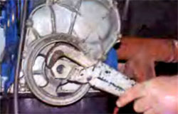1. При помощи спецключа или газово-разводным ключом открутите гайку крепления шкива коленвала.
2. С помощью монтажной лопатки сдвиньте шкив и снимите его.
Работа, принцип выполнение которой, изложен далее, именуется, как разборка грм не требует высокого профессионального уровня и справится с ней, может каждый. Главное вооружится необходимым инструментом, и придерживаться последовательности.
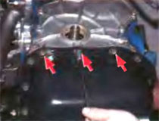3. Открутите болты крепления картера к крышке привода распредвала.
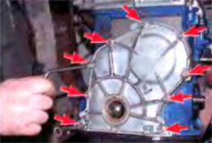4. Открутите болты и гайки с крышки привода распредвала и снимите её. Если после снятия крышки на блоке осталась прокладка, то при помощи любого подходящего острого предмета аккуратно снимите её.
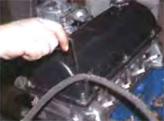5. Снимите клапанную крышку, предварительно открутив гайки крепления, аккуратно удалите прокладку.
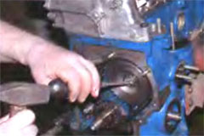6. Используя молоток и отвертку, разогните фиксирующие усики на стопорной шайбе болта крепления звёздочки, валика привода, вспомогательных агрегатов.
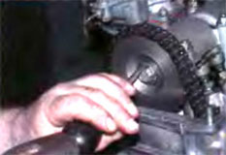7. Проделайте туже операцию с болтом крепления звёздочки распредвала.
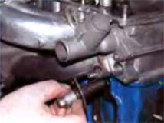8. Открутите болты крепления и снимите натяжитель цепи.
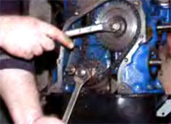9. Удерживая коленвал от проворачивания, как показано на изображении, ослабьте болт крепления звёздочки валика привода вспомог. агрегатов.
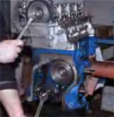10. Так же как в предыдущем примере удерживая коленвал от проворачивания, выкрутите болт крепления звёздочки. Обратите особое внимание, что на болт надеты шайбы, упорная и стопорная, которые необходимо сохранить и при сборке установить в правильной последовательности.
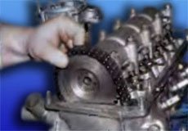11. С распредвала снимите звёздочку вместе с цепью, немного опустите звёздочку вниз, и снимите цепь со звёздочки, аккуратно опустите цепь вниз.
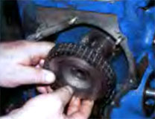12. Проделайте вышеописанную операцию со звёздочкой валика привода вспомогательных агрегатов.
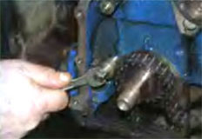13. Снимите цепь привода распредвала, предварительно выкрутив ограничительный болт.
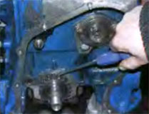14. При помощи монтажной лопатки сместите звёздочку коленвала и снимите её.
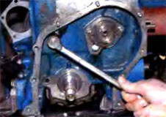15. Снимите башмак натяжителя цепи, предварительно выкрутив болт крепления.
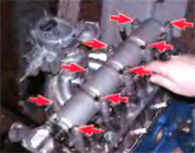16. Открутите гайки, снимите плоские шайбы, и снимите корпус подшипников распредвала.
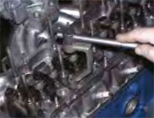17. Выкрутите десять внутренних, и один наружный болт крепления головки к блоку цилиндров. Снимите головку. Если после снятия головки промежуточная уплотнительная прокладка осталась на блоке цилиндров, аккуратно удалите её, так чтобы не оставлять царапин на поверхности.
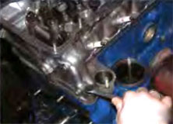18. Снимите маховик. 19. Снимите переднею крышку картера сцепления, предварительно открутив гайки крепления.
20.Открутите болты крепления поддона масляного картера, снимите картер. Обратите внимание на прокладку масляного картера, если прокладка осталась на блоке цилиндров, аккуратно снимите её.
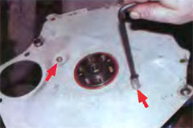21. Открутите болты крепления и снимите держатель задней манжеты.
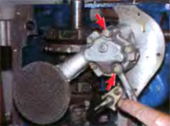22. Открутите болты крепления и снимите масляный насос.
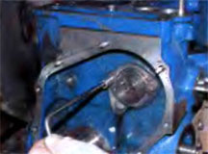23. На упорном фланце валика привода вспомогательных агрегатов, открутите болты крепления, сместите валик вперёд и снимите его.
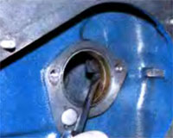24. Снимите шестерню привода распределителя зажигания, аккуратно поддев её отвёрткой.
Те действия, которые идут далее, если применять термин механиков, называется разборка системы смазки, и, как и предыдущая работа не сложна в исполнении. Хочется акцентировать ваше внимание во избежание дальнейшей путаницы, укладывайте снятые узлы вместе с родственными им узлами.
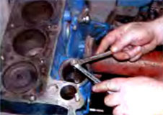25. При помощи шпильковёрта выкрутите шпильку маслоотделителя, или накрутите на шпильку две гайки, затяните их относительно друг друга, выкрутите шпильку.
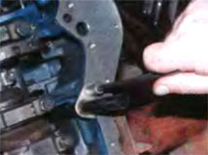26. Выкрутите болт и снимите кронштейн сливной трубки маслоотделителя.
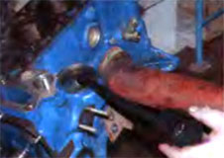27. Вместе со сливной трубкой снимите маслоотделитель.

https://www.youtube.com/watch?v=vakIppLQErI

https://www.youtube.com/watch?v=9YVcxKdk63A

https://www.youtube.com/watch?v=WkvrKRlTp_M
Контрольные вопросы:
  - Причины замены распредвала;
  - На что указывает стук распредвала;
  - Что будет если не менять распредвал и ремень ГРМ;
  - Какие нужны инструменты и порядок замены распредвала;

